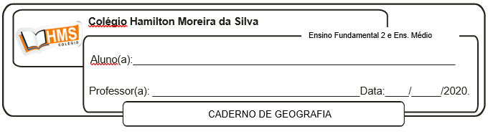

**Exercícios**

1**.** (Ufrj 2009)

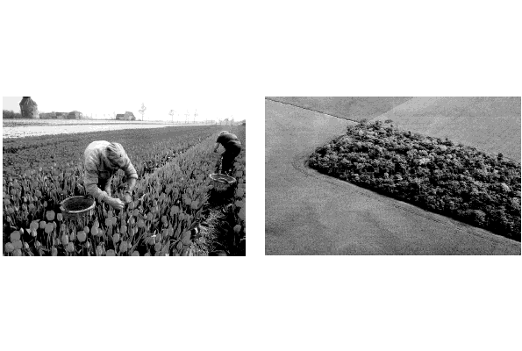

O mercado internacional de produtos de origem agrícola divide-se em dois grandes grupos: o das commodities como o trigo, a soja, o milho e o algodão, e o grupo dos produtos de alto valor unitário como o vinho, as flores e algumas frutas. Os mercados consumidores estão cada vez mais exigentes quanto às condições de produção desses dois grupos de produtos.

Apresente duas condições de produção:

a) das "commodities" agrícolas;

Entre as condições de produção das "commodities" agrícolas encontram-se: cultivos realizados em grandes propriedades; alto grau de mecanização; aplicação intensiva de agroquímicos; baixa utilização de mão de obra por hectare cultivado; produção em grande escala com baixa diferenciação.

b) dos produtos de alto valor unitário.

Entre as condições de produção das mercadorias de origem agrícola do alto valor unitário estão: produção em pequenas ou médias parcelas; uso intensivo de mão de obra; atributos naturais e culturais do lugar contribuem decisivamente para a composição do valor dos produtos.

2**.** Por que os Estados Unidos cultivam trigo em dois territórios distintos?

Em função de variação climática latitudinal.

3**.** Como estão organizados os belts norte-americanos para que possam atingir alta qualidade e produtividade?

Emprego de tecnologia, estrutura fundiária equilibrada, apoio financeiro.

4**.** Estabeleça comparações entre a agricultura itinerante e a agricultura de jardinagem do ponto de vista das técnicas agrícolas e da mão de obra.

Itinerante - técnicas rudimentares; mão-de-obra é frequentemente familiar e com recurso ao trabalho infantil.

Jardinagem - utiliza grande quantidade de mão de obra, com bom rendimento e baixo nível tecnológico.

5**.** Como se explica a baixa produção de alimentos da África, apesar de mais da metade da população africana estar localizada na zona rural?

Técnicas rudimentares, falta de apoio e investimentos, produção voltada para exportação.

6**.** (Uerj 2020)



A violência no espaço rural, com a qual o Brasil convive há décadas, é um problema profundamente complexo por abranger todas as regiões, diferentes atores sociais e atividades econômicas.

As duas macrorregiões do Brasil com maior número de conflitos são Norte e Nordeste.

Dentre os conflitos pela terra, pode-se citar: a oposição entre madeireiros/agronegócio e ambientalistas; ação dos grileiros e do agronegócio sobre áreas de agricultura familiar; avanço do agronegócio sobre terras indígenas.

7**.** (Unesp 2018) O governo anuncia planos antidesmatamento para a Amazônia, mas a derrubada de árvores só aumenta. Uma explicação é a falta de foco no que mais influencia o problema: a grilagem de terras, que se confirmou fator primordial do desmatamento, abrindo novas fronteiras antes mesmo da chegada de atividades econômicas. Para combater esse problema, uma ação concreta e ao alcance do governo seria reverter os estímulos à grilagem gerados pela perspectiva de valorização da terra que atrai fluxos invasores.

(Roberto Smeraldi. http://panoramaecologia.blogspot.com.br, 27.08.2007. Adaptado.)

a) O que é grilagem de terras? Explique a origem dessa expressão no contexto da propriedade de terras.

Grilagem é a anexação de terras de terceiros ou devolutas por meio de falsificação de documentos ou de títulos a expressão “grilagem” tem sua origem na técnica de envelhecimento de papéis colocando-os em uma caixa com grilos, cujos excrementos produzem papeis amarelados e roídos, dando-lhes a aparência de documentos antigos.

b) Apresente duas ações que valorizam as terras na Amazônia e atraem os fluxos invasores.

Dentre as ações que valorizam as terras na Amazônia atraindo fluxos invasores, pode-se citar: o avanço da fronteira agrícola, a modernização da produção agropecuária já instalada, os investimentos em infraestrutura e logística e o aparelhamento de cidades na região.

8**.** (Fuvest 2018) *A Lei de Terras, de 1850, e a legislação subsequente codificaram os interesses combinados de fazendeiros e comerciantes, instituindo as garantias legais e judiciais de continuidade do padrão de exploração da força de trabalho, mesmo que o cativeiro entrasse em colapso. Na iminência de transformações nas condições do regime escravista, que poderiam comprometer a sujeição do trabalhador, criavam as peculiares condições que garantissem, ao menos, a sujeição do trabalho na produção do café.*

José de Souza Martins, *O cativeiro da terra*, 1979. Adaptado.

a) Considerando o contexto social de transformações a que se refere o autor, explique os interesses combinados de fazendeiros e comerciantes que se codificaram na promulgação da Lei de Terras de 1850.

A Lei de Terras de 1850 perfilou as normas do direito agrário do país definindo a propriedade privada, ao afirmar que a compra era a única forma de acesso à terra e desse modo, dentre os interesses combinados de fazendeiros e comerciantes na promulgação da Lei de Terras, pode-se citar: a garantia de hereditariedade na posse da terra, a preservação do latifúndio como unidade produtiva, impossibilitar escravos libertos e imigrantes em ter acesso à terra garantindo que estes componham a necessária mão de obra para as fazendas de café.

b) Cite e explique um impacto da abolição da escravidão em relação aos processos de urbanização e de industrialização.

A abolição da escravidão sem a devida inclusão do negro na sociedade ou no setor produtivo direciona uma turba de mão de obra sem qualificação (e sem condição de obtê-la), com insuficiente ou nenhuma remuneração e sem oferta de empregos suficientes para as cidades, criando espaços de pobreza que se reproduzem nas periferias como aglomerados subnormais (favelização).

9**.** (Ufu 2017) No Brasil, o movimento da expansão da fronteira agrícola acompanha o processo de formação do espaço geográfico sobre a base territorial nacional.

A respeito da expansão agrícola brasileira, faça o que se pede.

a) Apresente as principais consequências do processo mencionado.

Dentre as consequências do processo de expansão da fronteira agrícola pode-se citar: conflitos fundiários envolvendo diferentes elementos como indígenas, mineradores, extrativistas, posseiros e fazendeiros; desmatamento, queimadas, erosão e comprometimento dos cursos de água; expansão da urbanização e infraestrutura; conexão de áreas periféricas ao sistema produtivo nacional; aumento da produção nacional.

b) Explique como a estrutura agrária brasileira contribuiu para a migração e a ocupação da atual fronteira.

Em razão da concentração fundiária, o pequeno produtor é empurrado para áreas agrícolas marginais incorporadas em momentos mais recentes.

10. Os grandes proprietários e fazendeiros são, antes de tudo, homens de negócio, para quem a utilização da terra constitui um negócio como outro qualquer (...). Já para os trabalhadores rurais, para a massa camponesa de proprietários ou não, a terra e as atividades que nela se exercem constituem a única fonte de subsistência para eles acessível.

(C. Prado Junior. *A questão agrária no Brasil*, 2000.)

a)Caracterize a estrutura fundiária brasileira.

A estrutura fundiária brasileira caracteriza-se por sua concentração, ou seja, elevado número de proprietários para estabelecimentos rurais com área reduzida e pequeno número de proprietários para grandes estabelecimentos rurais (latifúndios). A origem desse fenômeno remonta à historicidade do Brasil, onde durante o período colonial e o Império, as capitanias hereditárias, sesmarias e Lei de Terras privilegiaram o latifúndio.

b)Explique o que é reforma agrária.

De acordo com o Estatuto da Terra, reforma agrária é o conjunto de medidas que visem a promover melhor distribuição da terra, mediante modificações no regime de sua posse e uso, a fim de atender aos princípios de justiça social e ao aumento de produtividade.